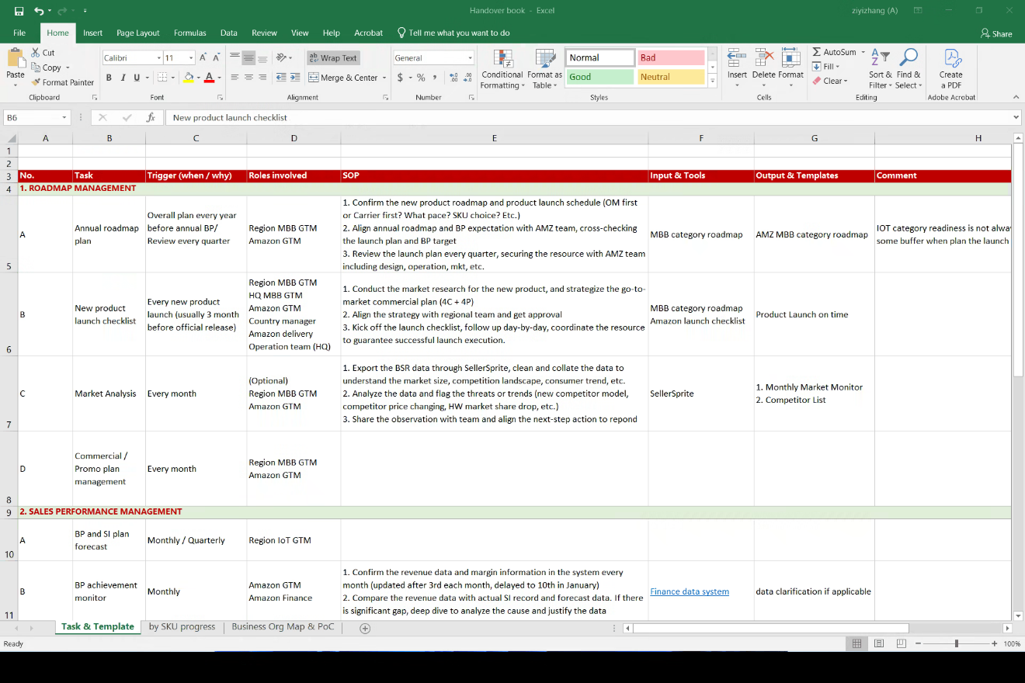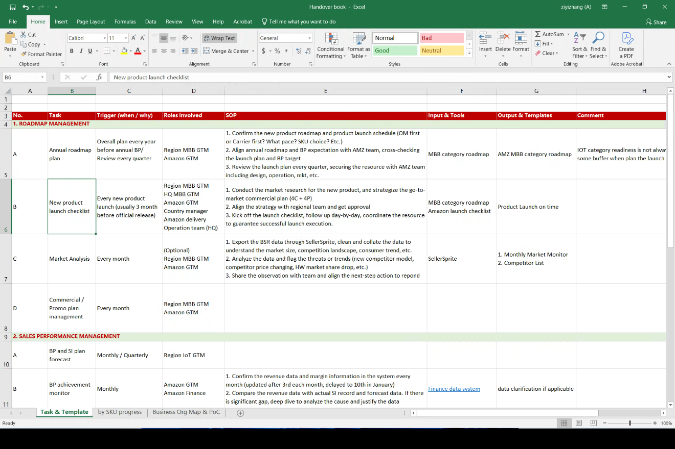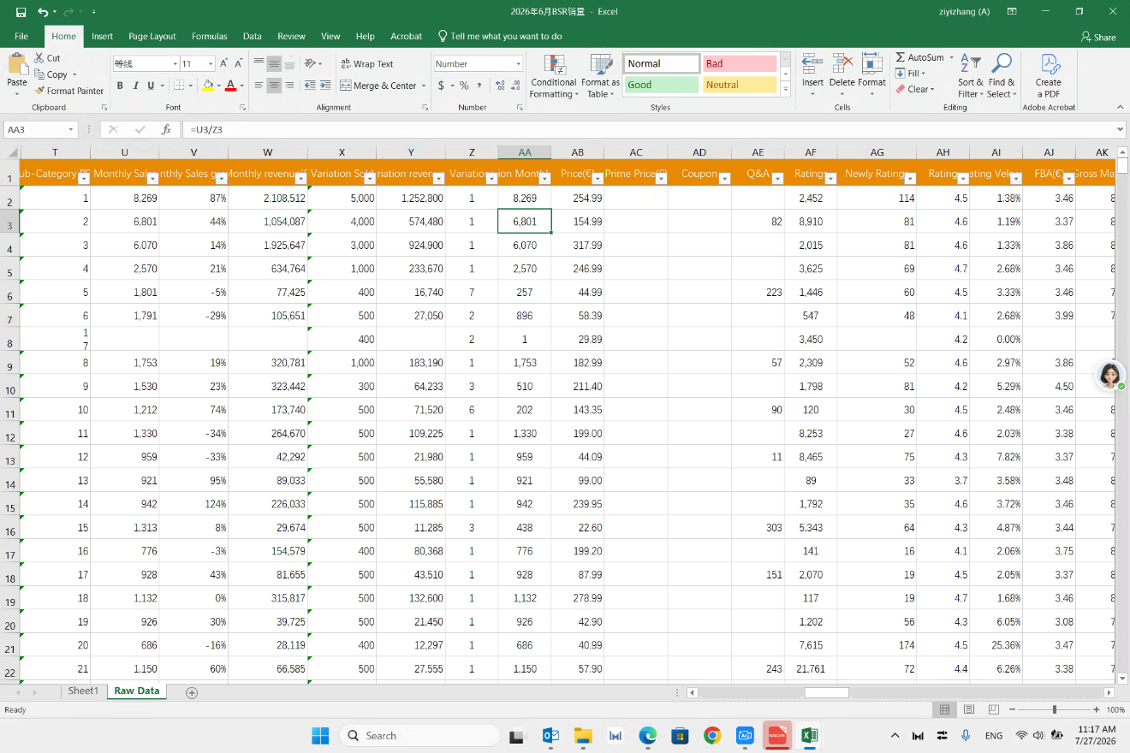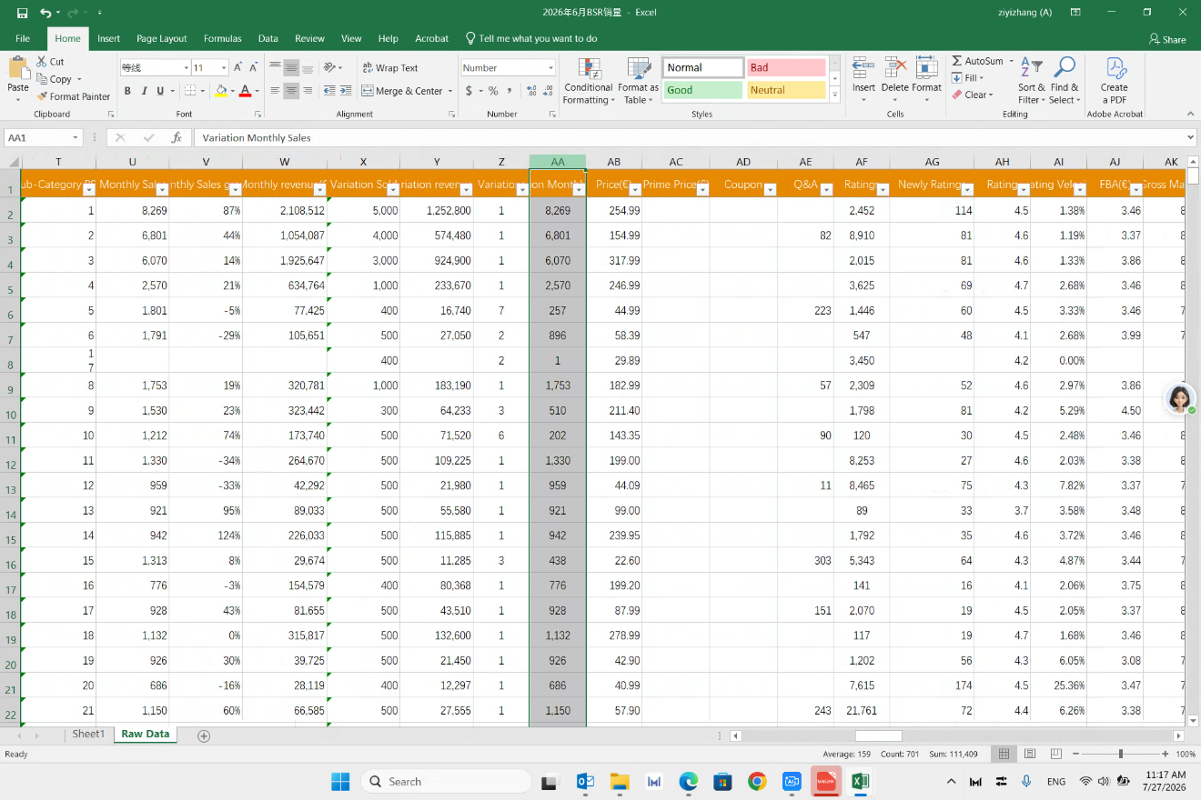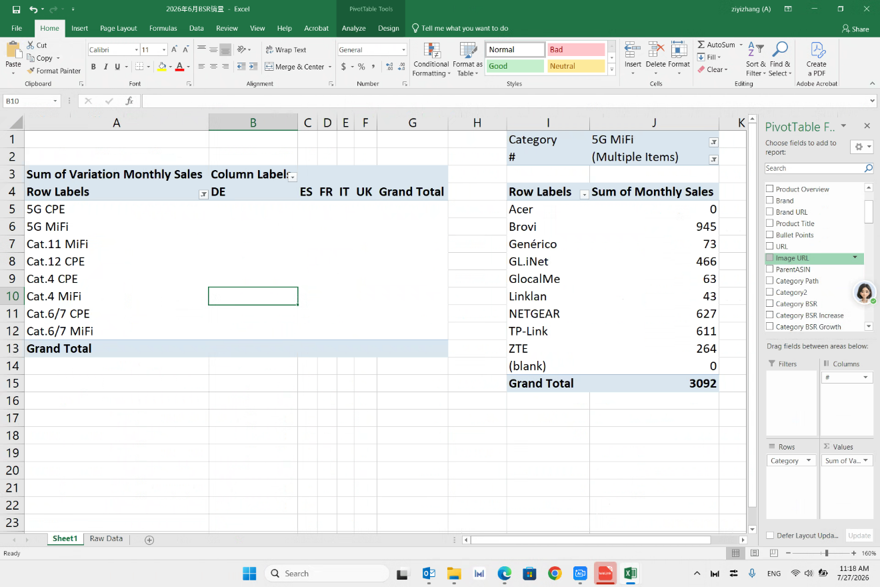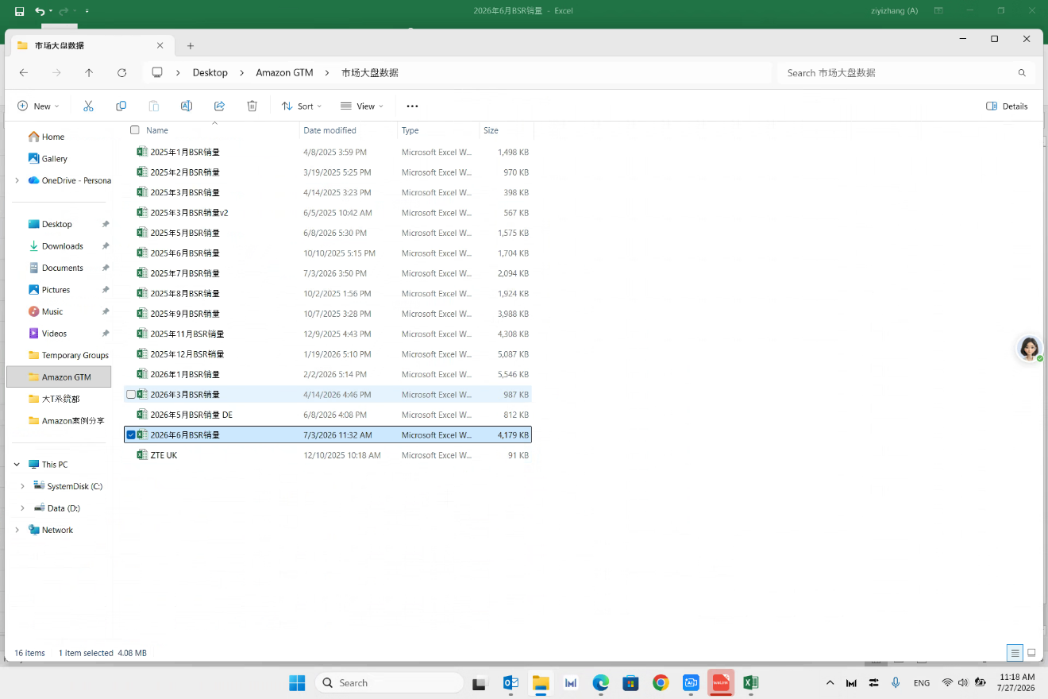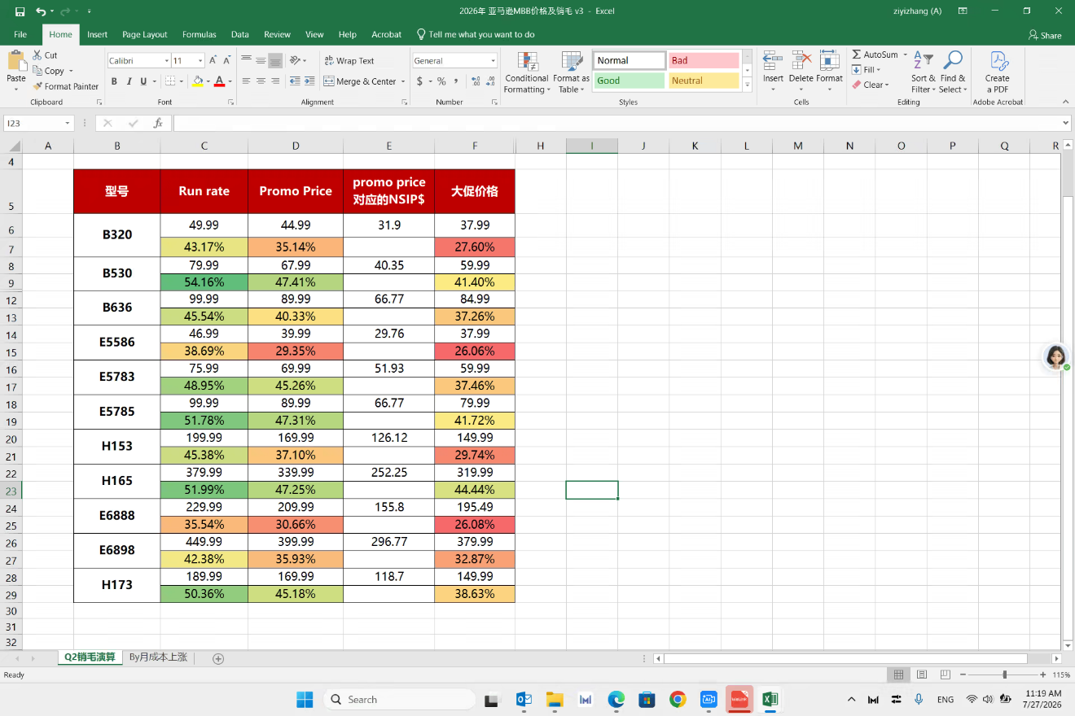
2026/07/27 11:20:13
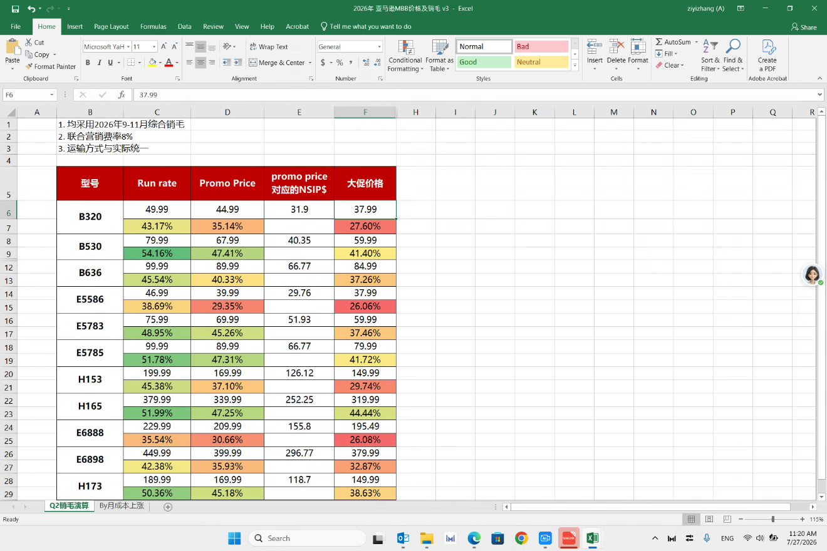
2026/07/27 11:20:27
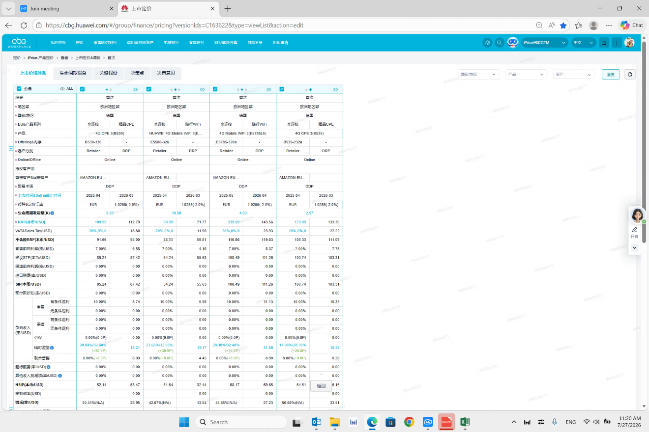
2026/07/27 11:20:55
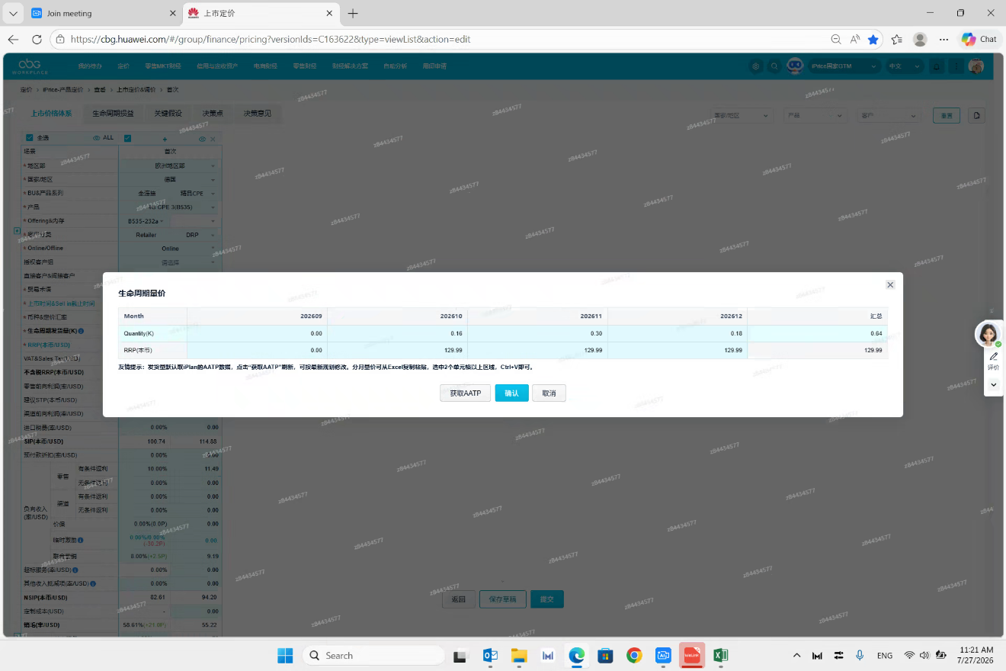
2026/07/27 11:21:28
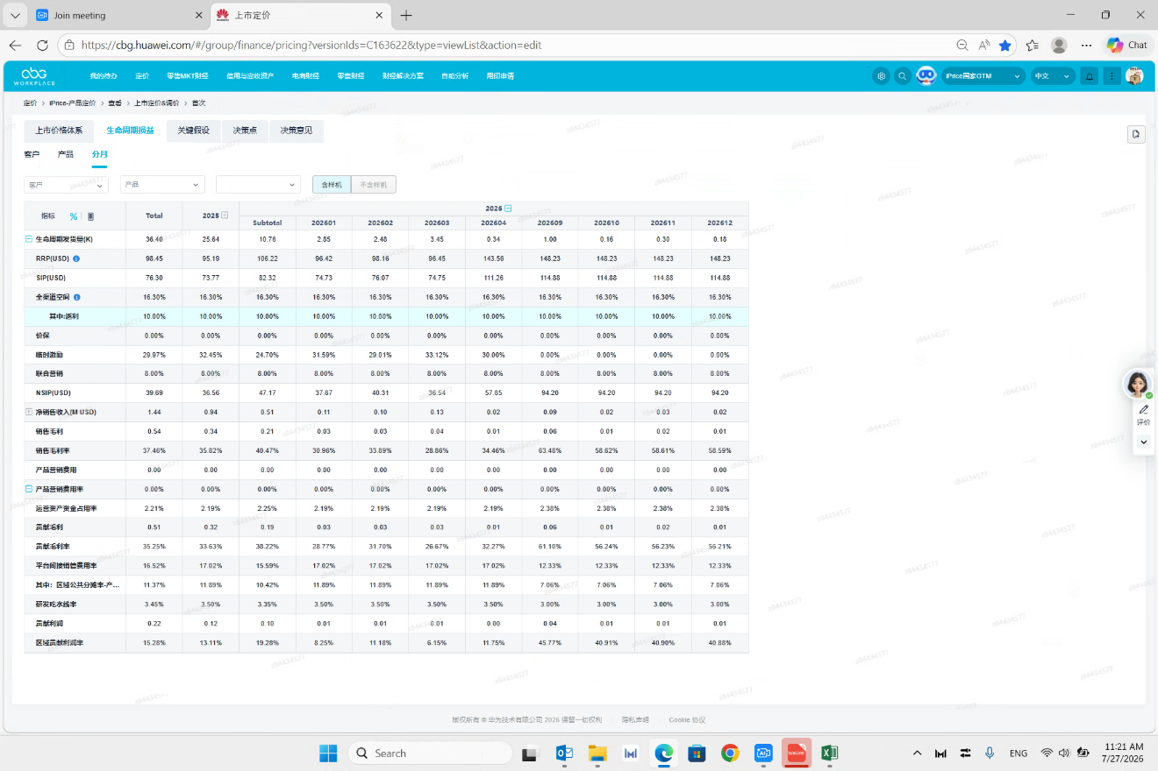
2026/07/27 11:21:45
*那可能得问一问了，之前是xu zhi ou。 （ammendment)
*國家 = 地區amazon
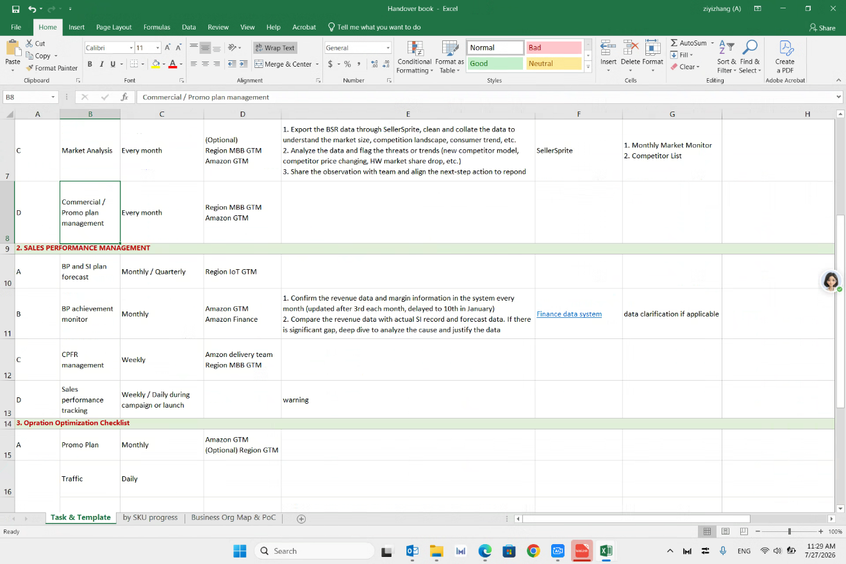
2026/07/27 11:29:31
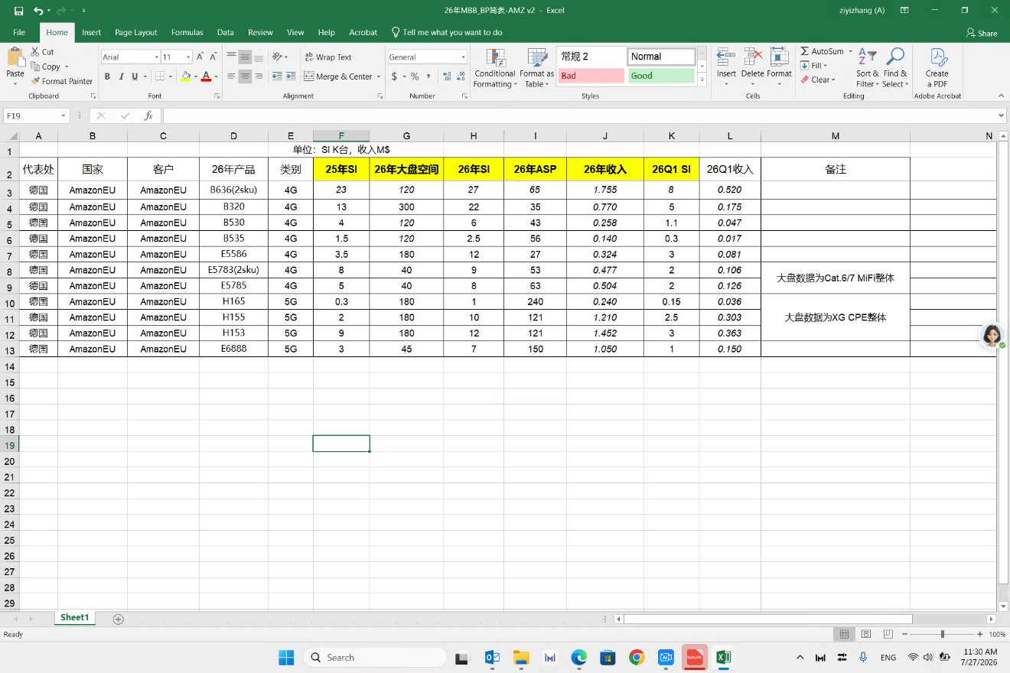
2026/07/27 11:30:20
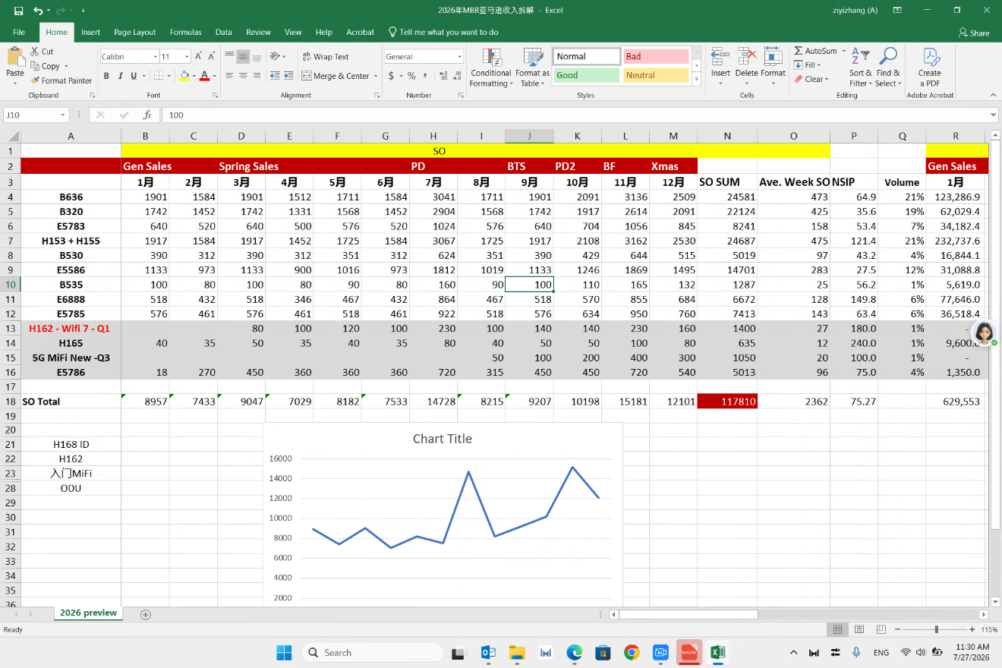
2026/07/27 11:30:33
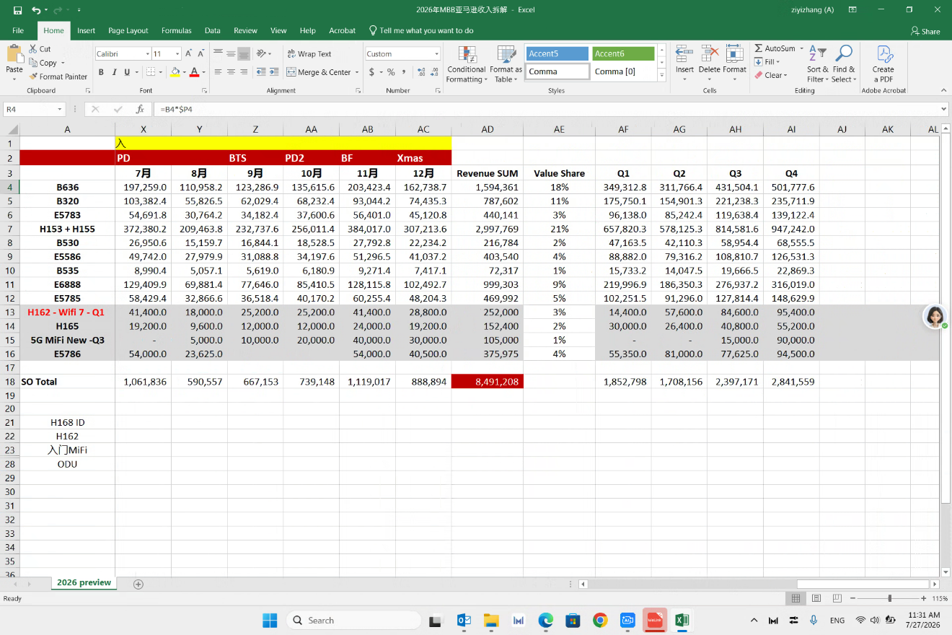
2026/07/27 11:32:19
*对，但是确实就是肯定它不算是一个非常大的量。我们一年我们去年有多少四点几个mil？的收入，然后整个欧洲好像是。
*那你知道就比如说MB的话，就像路由toc,它可能比如说我们知道墨西哥做的好，然后paris做的好，就是你知道就单纯看，因为。
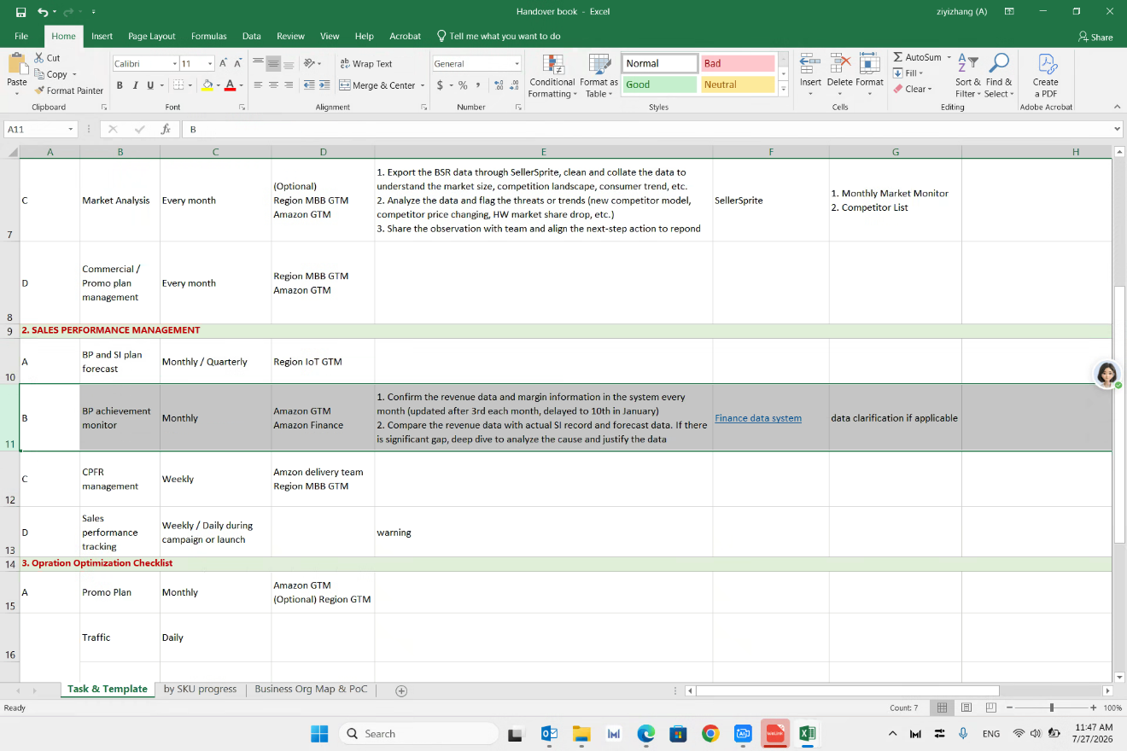
2026/07/27 11:47:15
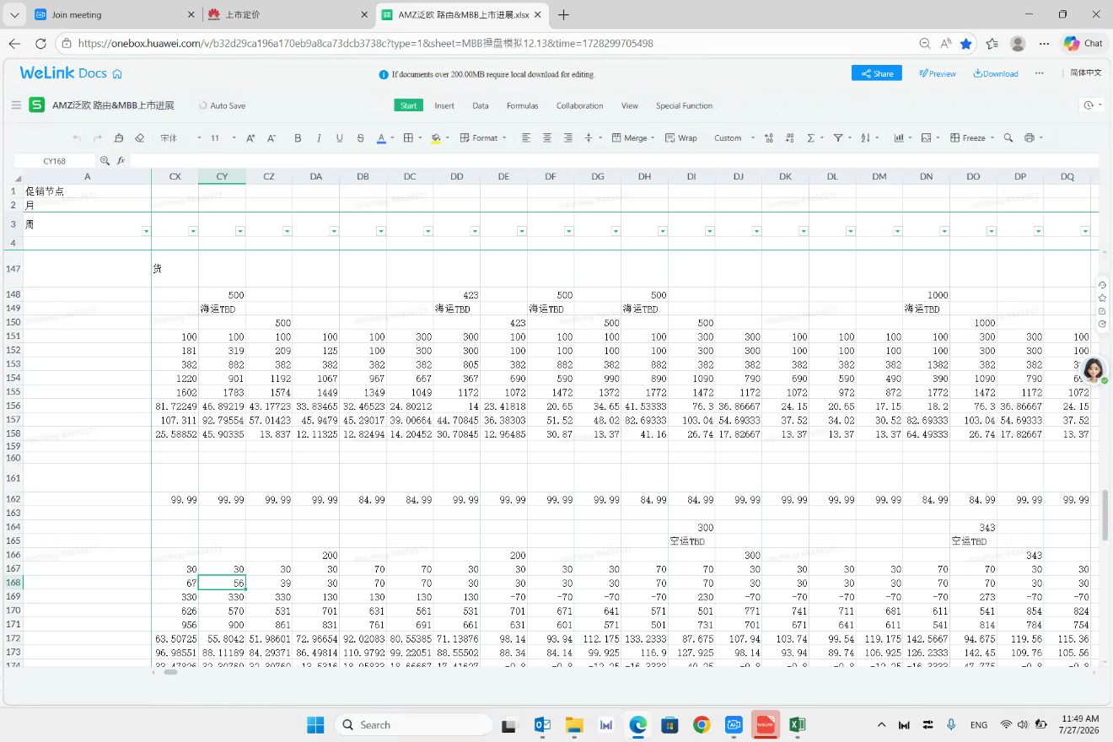
2026/07/27 11:49:18
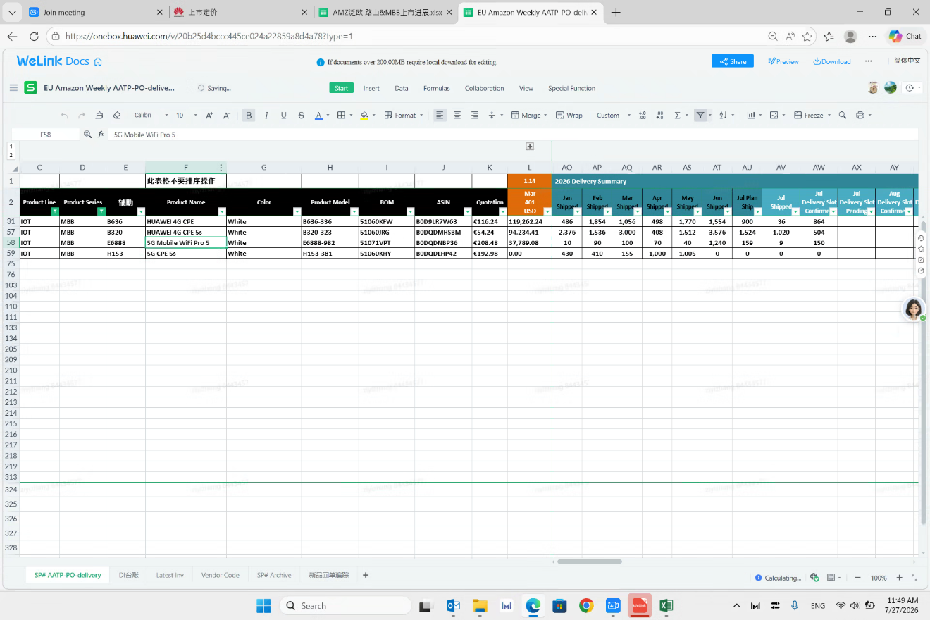
2026/07/27 11:49:32
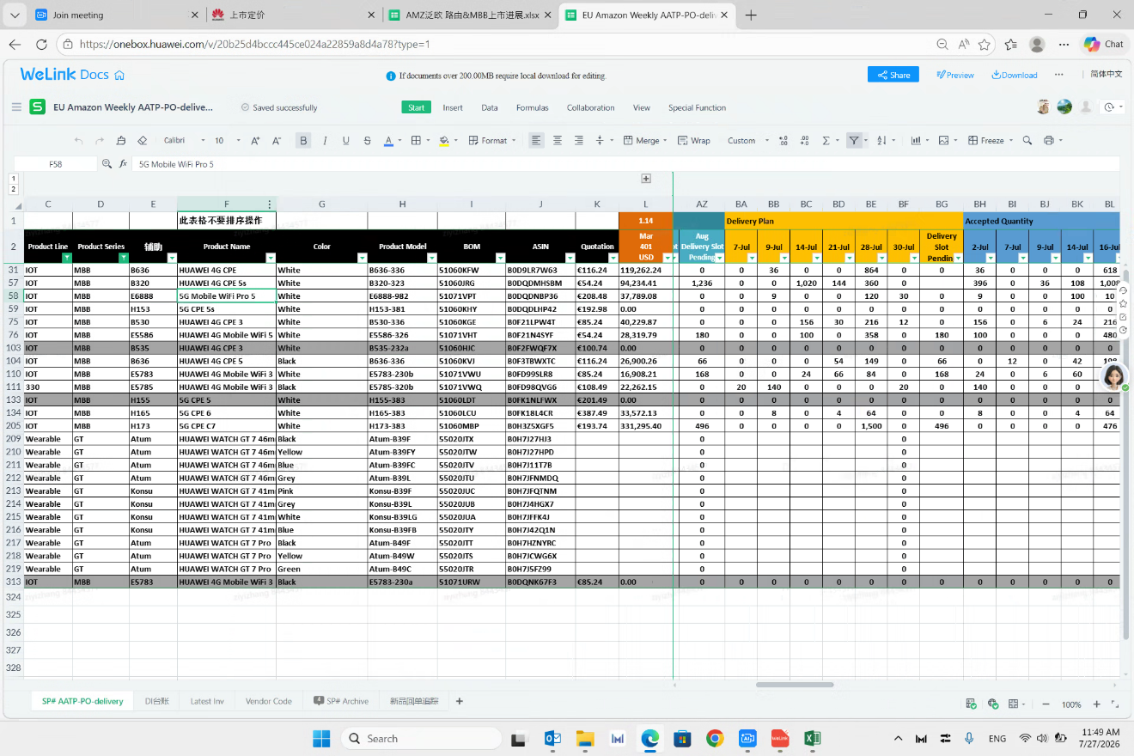
2026/07/27 11:50:00
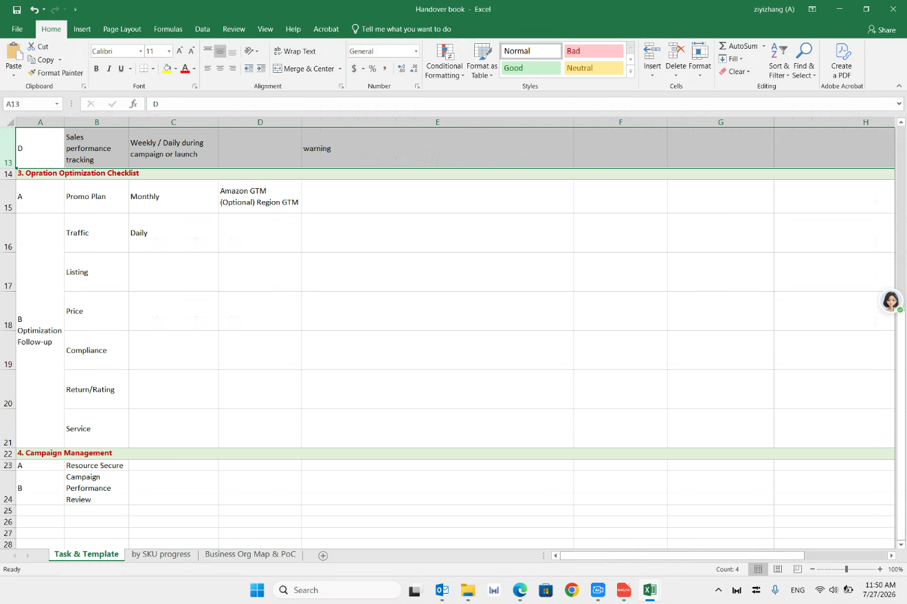
2026/07/27 11:50:40
关于 DSP 的讨论摘要
根据会议记录，ziyizhang 与 QixuanWang 就 DSP（Demand-Side Platform，需求方平台） 进行了简短讨论，主要观点如下：
● 当前策略：暂无计划
○ ziyizhang 明确表示短期内没有做 DSP 的计划。
○ 原因：认为 DSP 投放非常费钱，且效果高度依赖具体场景。除非有像“潜水”、“高尔夫”这样非常明确的垂直场景，否则普通场景下投放意义不大。
● 潜在机会：ToC 产品
○ 如果未来有非常明确的 ToC（面向消费者） 产品，可以考虑尝试 DSP 投放。
● 其他相关背景
○ 会议中提及了其他营销资源（如 Banner 资源），但 ziyizhang 表示目前也没有准备去尝试，因为了解后觉得意义不大。
注：会议中大部分内容聚焦于 MB 产品线（Mobile Broadband）的交接、路标管理、销售数据监控及竞品分析，DSP 仅为开场或间隙中的简短话题。
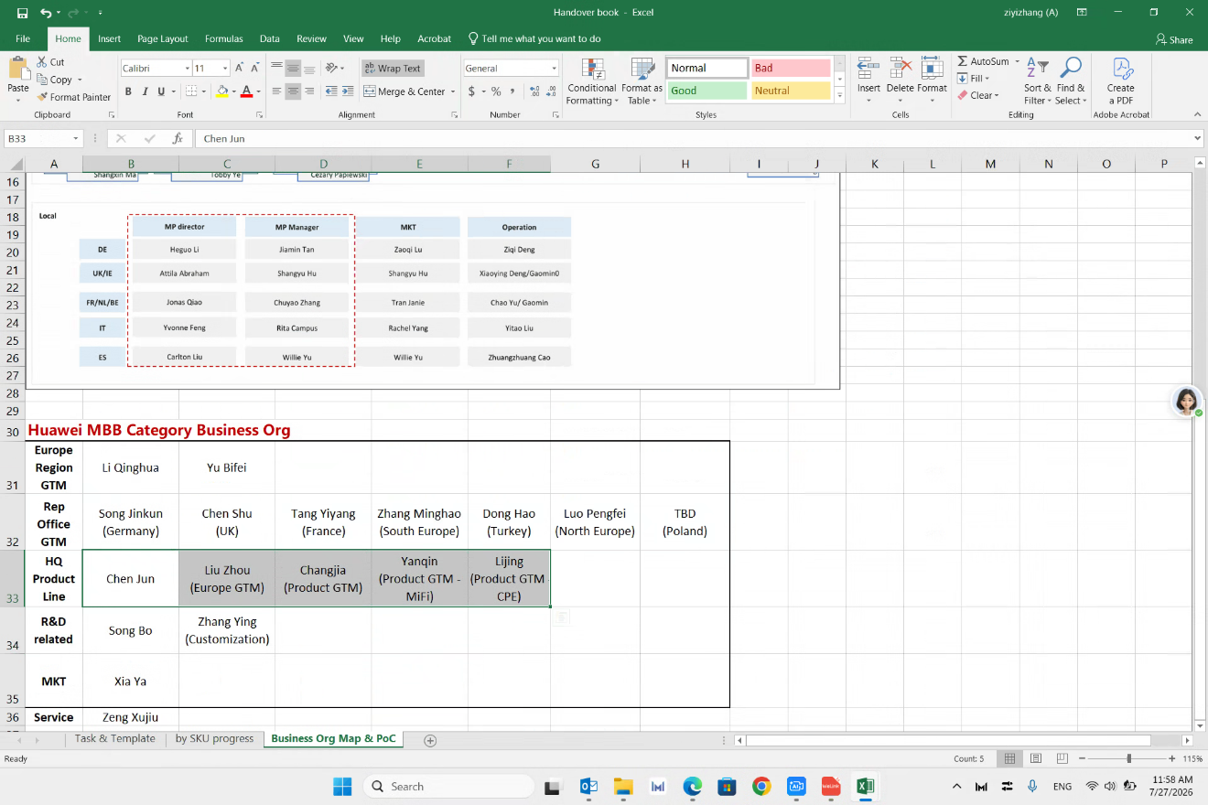
2026/07/27 11:58:51
查看会议详情

